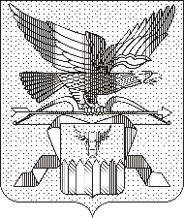

**МИНИСТЕРСТВО ПРИРОДНЫХ РЕСУРСОВ ЗАБАЙКАЛЬСКОГО КРАЯ**

# ПРИКАЗ

# г. Чита

**О признании утратившим силу приказа Министерства природных ресурсов Забайкальского края от 1 августа 2018 года № 37-н/п**

В целях приведения нормативной правовой базы Забайкальского края в соответствие с действующим законодательством, учитывая предложение заместителя Байкальского межрайонного природоохранного прокурора от 11 сентября 2025 года № 11-23-2025/1706-25-20000901 **п р и к а з ы в а ю:**

1. Признать утратившим силу приказ Министерства природных ресурсов Забайкальского края от 1 августа 2018 года № 37-н/п «Об утверждении Порядка согласования нормативов потерь общераспространенных полезных ископаемых, превышающих по величине нормативы, утвержденные в составе проектной документации».

2. Опубликовать настоящий приказ на сайте в информационно-телекоммуникационной сети «Интернет» «Официальный интернет-портал правовой информации исполнительных органов государственной власти Забайкальского края» (http://право.забайкальскийкрай.рф).

И.о.министра

природных ресурсов

Забайкальского края П.В.Волжин